**2024年5月28日**

**1パス5色印刷を可能にしたミドルレンジモデルのプロダクションプリンター**

コンパクトなマシンサイズで高品質・高速印刷、CMYK4色印刷モデルも同時に発売

富士フイルムグループは、プロダクションプリンター「Revoria PressTM 」シリーズのミドルレンジモデルの新商品として、CMYKの4色トナーに加え特殊トナー※1を搭載し、1パスで5色印刷を可能にした「Revoria PressTM EC2100S（以下、EC2100S）」「Revoria PressTM SC285S（以下、SC285S）」を2024年12月より発売、ワールドワイドで順次展開します。また、CMYK4色印刷モデルの「Revoria PressTM EC2100（以下、EC2100）」「Revoria PressTM SC285（以下、SC285）」も同時に発売します。新商品は、いずれもコンパクトなマシンサイズで高い印刷品質を保ちながら、高速印刷が可能です。

当社は、プロダクションプリンター「Revoria PressTM」シリーズを2021年7月より販売しています。中でも、ハイエンドプロ市場向けのフラッグシップモデル「Revoria PressTM  PC1120（以下、PC1120）」は、業界最小クラスのトナー粒径を有するSuper EA-Ecoトナーと2400dpiの高解像度による高画質な印刷、毎分120ページでの高速印刷を実現。さらに、通常のCMYKの4色印刷に加えて、2色の特殊トナー印刷が可能なプリントエンジンを搭載しています。高画質、高生産、特殊色の印刷による付加価値創出で、欧米やアジアパシフィックなどワールドワイドでプロダクションプリンティング市場を牽引しています。

今回発売するプロダクションプリンターは、1パス5色印刷が可能な「EC2100S」「SC285S」と、CMYKの4色印刷に対応した「EC2100」「SC285」です。なかでも「EC2100S」「SC285S」は、特殊トナーがもたらす多彩で訴求力のある色表現で印刷物の付加価値を高めます。

主に印刷業などプロ市場での利用が想定される「EC2100S」「EC2100」は毎分100ページ※2、企業内での設置やオフィスユースとして活用できる「SC285S」「SC285」は毎分85ページ ※2 の印刷速度を実現。いずれも新開発の「縦型現像技術」により、コンパクトなマシンサイズでありながら「Revoria PressTM」シリーズのフラッグシップモデル「PC1120」の特長である高画質な印刷を可能にします。

また新商品は、印刷速度を落とすことなく、52g/m2の薄紙から400g/m2 ※3の厚紙までの用紙や、用紙サイズ90×146mmから最大330×1300mm※4までの長尺用紙に印刷できるため、様々なジョブに対して高い生産性を発揮。さらに、印刷中の色変動や表裏ズレを検知する「スマートモニタリングゲートD1※5」の搭載により、リアルタイムに自動で用紙補正を行い、生産性を損なうことなく高い印刷品質を維持できます。カタログやマニュアル、販促物などの多品種・小ロット・短納期での作業が求められる場合でも、クオリティーが高い印刷物を迅速に仕上げることが可能です。

drupaの弊社ブースでは、5色印刷が可能な「EC2100S」、「SC285S」を展示します。特殊色展示としては、色域をひろげ、また、人肌を活き活きと表現できるピンクを搭載し、4色出力時とその表現の差をご確認いただけます。「スマートモニタリングゲートD1※5」も搭載し、リアルタイムに補正作業のデモも行います。粒状性、グラデーション等の再現性が向上した4色画質と表現力豊かな5色のサンプルを直接手に取ってご覧ください。

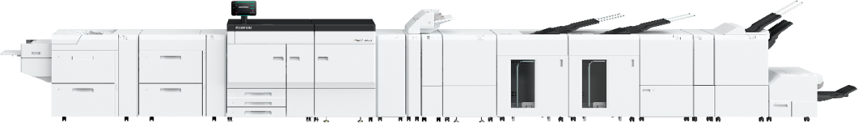

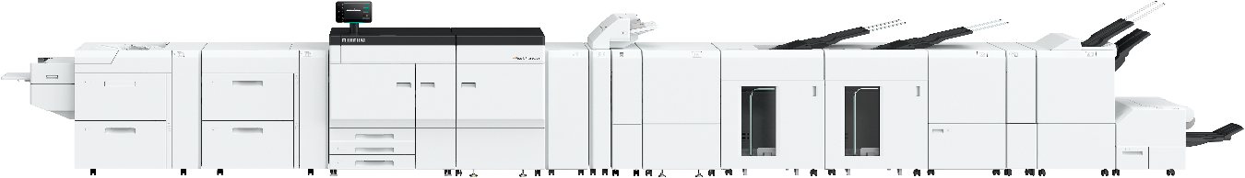

Revoria PressTM EC2100S / EC2100

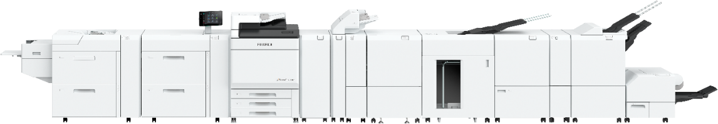

Revoria PressTM SC285S / SC285

**【主な特長】**

1. **「Revoria PressTM EC2100S/SC285S」（2商品共通）**

* CMYKトナー4色に加え、特殊トナー１色を搭載可能。特殊色を簡単に使いこなすサポート機能も充実。
* クリア・ピンク・カスタムレッド・ゴールド・シルバーの多様な特殊トナーを用意。光輝性の高いゴールド・シルバーとCMYKの混色で、多彩なメタリックカラーなどを表現。
* 色味確認のために、都度、印刷する手間がなく、プリンターの無い環境でも特殊色による表現をプレビュー機能で確認しながらデザイン制作が可能。
* プリントサーバーにてCMYKとピンクの5色で画像データを分版出力。
* お客様自身で特殊トナーの色を数分程度で容易に交換可能※6。

1. **「Revoria PressTM EC2100S/ EC2100/SC285S/ SC285」（4商品共通）**

* 省スペース化にも貢献するLEDプリントヘッドを搭載。コンパクトサイズで2400dpiの高解像度出力が可能。
* 高速印刷による高い生産性を実現。「EC2100S」「EC2100」は毎分100ページ、「SC285S」「SC285」は毎分85ページ のスピードで印刷。
* 多様な印刷物への印刷が可能。
* 中間転写ベルトを搭載することで、エンボス紙、レザック紙などの凹凸用紙に高品質な印刷が可能。
* 密着しやすいコート紙なども確実に給紙できる「エアーサクション給紙トレイ※5」を搭載。またフィルム用紙など静電気を帯びやすい印刷用紙に対しても「スタティックエリミネーターD1※5」で静電気を取り除き、用紙同士の吸着を軽減することで、すぐに次の作業工程へ進めることが可能。
* 封筒・耐水紙・パッケージ用厚紙などへの用紙出力にも対応。
* プリントサーバー「Revoria FlowTM」により1200dpiのRIP処理で高品質な画像データを生成。

また写真画像のシーンをAI（人工知能）で自動的に判断して最適な画像補正を実施し、美しく印刷。

* 「検査マネジメントシステム※5」が印刷物の検品を自動かつリアルタイムに行い、黒点・汚れ・欠けや、スジ、用紙の折れなどの印刷不良を検出。文字やバーコードの読み取り、ページ間での数字の連続性、表裏の文字の一致を検査。

※1：クリア・ピンク・カスタムレッド・ゴールド・シルバーの特殊トナー。ゴールド・シルバーの特殊トナーは後日発売予定。

※2：用紙の厚さ52～400 g/m2、A4非コート紙走行時、CMYK4色使用時。

※3： エアーサクション給紙トレイを使用した出力時。

※4：長尺用紙に対応した給排紙トレイのオプション搭載が必要。

※5： オプションの名称。利用には、オプション搭載が必要。

※6： 特殊トナーの色交換は、座学・実機実習の講習を受講する必要あり。

**記**

**富士フイルム株式会社について**

富士フイルム株式会社は、富士フイルムホールディングスの主要事業会社です。1934年の創業以来、フォトイメージングの分野で数多くの先端技術を開発してきました。現在はトータルヘルスケアカンパニーとして、これらの技術を医療・ライフサイエンス分野に応用し、「予防」「診断」「治療」の3領域で幅広い事業を展開しています。また、フラットパネルディスプレイの材料などの高機能材料事業や、グラフィックシステム事業、光学デバイス事業にも注力し、拡大を図っています。

**富士フイルムグラフィックコミュニケーション事業部について**

富士フイルムグラフィックコミュニケーション事業部は、印刷会社の頼れる長期的パートナーとしてビジネスの拡大を支援するために、質の高い高度な印刷ソリューションを提供することに重点を置いた組織です。安定した財政と研究開発への多大な投資により、業界トップクラスの印刷を可能にする独自技術を開発しています。 こうした技術には、オフセット印刷、ワイドフォーマット印刷、デジタル印刷用のプリプレスとプレスルームソリューション、印刷生産管理用のワークフローソフトウェアなどがあります。富士フイルムは、自社の製品や事業活動による環境への影響を最小限にとどめるための対策や環境保全に積極的に取り組んでいます。また、印刷会社に環境保全のベストプラクティスを周知することにも注力しています。詳細については、[fujifilmprint.eu](https://www.fujifilm.com/uk/en/business/graphic)または[youtube.com/FujifilmGSEurope](http://www.youtube.com/FujifilmGSEurope)をご覧いただくか、@FujifilmPrintをフォローしてください。

**お問い合わせ先**

Daniel Porter

AD Communications

Eメール：[dporter@adcomms.co.uk](mailto:dporter@adcomms.co.uk)

Tel： +44 (0)1372 464470